Questo breve documento intende fornire un piccolo sussidio ai vicariati e alle parrocchie della nostra diocesi per prepararsi insieme all’Incontro Mondiale delle Famiglie, che culmina domenica 26 giugno e che per la nostra diocesi prevede una giornata di festa comunitaria a Morbegno.

Proponiamo i seguenti momenti che ogni parrocchia o vicariato può liberamente organizzare nella settimana in preparazione alla giornata del 26, modulandoli in base alle esigenze della propria comunità.

- CELEBRAZIONE EUCARISTICA IN PREPARAZIONE ALLA GIORNATA MONDIALE DEL 26 GIUGNO

- ADORAZIONE EUCARISTICA

- MEDITAZIONE SULL’ICONA DELL’INCONTRO MONDIALE DELLE FAMIGLIE

- FILM “IN FAMIGLIA”

- CELEBRAZIONE EUCARISTICA

Ogni parrocchia della Diocesi è invitata a organizzare una celebrazione con le famiglie in preparazione alla giornata del 26 giugno.
Possibile guida per una Santa Messa:

Saluto del celebrante
La pace, la carità e la fede da parte di Dio Padre e del Signore nostro Gesù Cristo sia con tutti voi.
Tutti E con il tuo spirito

Una famiglia saluta l’assemblea
Fratelli e sorelle, voi tutti componenti delle famiglie cristiane, piccole chiese domestiche, che arricchite con la vostra presenza questa assemblea, siate i benvenuti: vi salutiamo con gioia nel nome del Signore.
Papa Francesco, nell’Esortazione sulla gioia dell’amore che si vive in famiglia, ci esorta con queste parole: “Camminiamo, famiglie, continuiamo a camminare! Quello che ci viene promesso è sempre di più. Non perdiamo la speranza a causa dei nostri limiti, ma neppure rinunciamo a cercare la pienezza di amore e di comunione che ci è stata promessa”. (AL 325)
È con questo desiderio che ci siamo raccolti qui, per rinnovare il nostro amore, fondato nel sacramento nuziale e continuamente reso concreto nella vita della famiglia. Affidiamoci con gioia alla grazia del Signore.

Atto penitenziale
Fratelli e sorelle, in questa festa della Famiglia disponiamoci a celebrare il grande mistero dell’amore confessandoci innanzitutto bisognosi della misericordia di Dio.

Uomo “Voler formare una famiglia è avere il coraggio di far parte del sogno di Dio di costruire un mondo dove nessuno si senta solo”. (AL 321)
Donna Perdonaci, Signore Gesù, per tutte le chiusure e gli egoismi che viviamo anche nelle nostre famiglie.
Tutti Signore pietà

Uomo “È una profonda esperienza spirituale contemplare ogni persona cara con gli occhi di Dio e riconoscere Cristo in lei”. (AL 323)
Donna Perdonaci, o Cristo, per tutte le volte in cui non sappiamo riconoscerti nelle persone che vivono con noi: purifica e rinnova il nostro sguardo.
Tutti Cristo pietà

Uomo “La persona che vive con noi merita tutto, perché ha una dignità infinita, essendo oggetto dell’immenso amore del Padre. Così fiorisce la tenerezza, in grado di suscitare nell’altro la gioia di sentirsi amato”. (AL 323)
Donna Perdonaci, Signore Gesù, per le durezze e la mancanza di tenerezza che molte volte feriscono i nostri rapporti quotidiani.
Tutti Signore pietà

Preghiere liturgiche
Colletta
O Dio, nostro Padre, che nella santa Famiglia ci hai dato un vero modello di vita, fa’ che nelle nostre famiglie fioriscano le stesse virtù e lo stesso amore, perché, riuniti insieme nella tua casa, possiamo godere la gioia senza fine. Per il nostro Signore Gesù Cristo, tuo Figlio, che è Dio, e vive e regna con te, nell’unità dello Spirito Santo, per tutti i secoli dei secoli. Amen.
Oppure
Padre Santo, Dio dei nostri Padri, per compiere il tuo disegno di salvezza hai volu-to che tuo Figlio nascesse in una famiglia umana: conferma le comunità familiari con la potenza del tuo Spirito perché, vivendo nella tua fedeltà e nell’amore reciproco sappiano accogliere il dono della vita e i singoli membri, sostenuti dalla forza e dalla dolcezza del tuo amore di Padre, crescano nella loro vocazione umana e cristiana. Per il nostro Signore Gesù Cristo, tuo Figlio, che è Dio, e vive e regna con te, nell’unità dello Spirito Santo, per tutti i secoli dei secoli. Amen.

Preghiera sulle offerte
Accetta con bontà, Signore, questo sacrificio di riconciliazione, che ti offriamo per le nostre famiglie, perché le custodisca nella tua amicizia e nella tua pace. Per cristo nostro Signore. Amen.

Dopo la Comunione
Padre misericordioso, che ci hai nutriti alla tua mensa, donaci di seguire gli esempi della santa Famiglia, perché dopo le prove di questa vita siamo associati alla sua gloria in cielo. Per Cristo nostro Signore. Amen.

Preghiere dei fedeli….
- Ti chiediamo Signore di preservarci uniti a Te in modo che l’amore nelle nostre famiglie sia reso sempre autentico e generativo. Preghiamo.
- Ti chiediamo Signore di perdonarci per tutte le volte in cui l’egoismo ha avuto la meglio e ha messo al centro i nostri interessi mettendo da parte l’unità della coppia che è presidio della famiglia. Preghiamo.
- Ti preghiamo Signore per le famiglie in difficoltà, affinché non si sentano sole ma sappiano aprirsi e siano accolte dalla Comunità e affinché conservino sempre Fede e Speranza. Preghiamo.
- Ti chiediamo Signore la capacità di saper ascoltare, in famiglia e tra famiglie, di leggere parole e silenzi, con attenzione e dedizione verso ciascuno, intrecciando sempre trame d’amore. Preghiamo.
- Ti chiediamo Signore, coraggio e intraprendenza per riconoscere nella storia la tua chiamata a vivere l’amore. Preghiamo.
- Ti chiediamo Signore…. (intenzioni libere)
Processione offertoriale
Alcuni membri di una famiglia apparecchiano l’altare con la tovaglia. Altre famiglie portano il pane e il vino, le candele e i fiori che vengono accolti dal sacerdote.

Durante la processione si può leggere la seguente monizione:
“All’altare del Signore portiamo oggi la nostra vita di famiglie, con le gioie e i desideri più profondi, ma anche con i nostri fallimenti, le sofferenze e le incomprensioni che a volte ci feriscono.
Confidiamo nella grazia del Signore che sa trasformare il pane e il vino nel corpo e sangue di Gesù e che può rendere anche le nostre famiglie un segno vivo dell’amore trinitario”.

Possibili canti

Ingresso
Canto dell’amore
https://www.youtube.com/watch?v=Vz2OZMG19V4

Offertorio
Segni del tuo amore
https://www.youtube.com/watch?v=aBpJUoYp128

Comunione
Come fuoco vivo
https://www.youtube.com/watch?v=sdqAt9k2-oY

Ti ringrazio mio Signore
https://www.youtube.com/watch?v=SbKGiRGy4rQ

Canto finale
Testimoni dell’amore
https://www.youtube.com/watch?v=uGwq9KukGGk
- ADORAZIONE EUCARISTICA

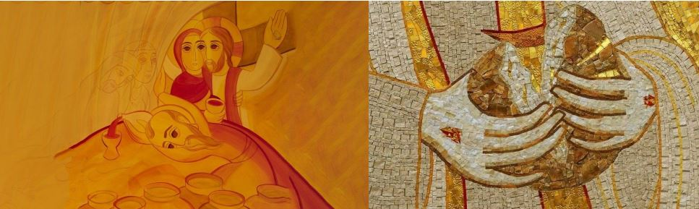

Per l’adorazione si vuole offrire un momento di intimità con il Signore; uno spazio per lasciare che Lui parli al cuore di ciascuno e al cuore di ciascuna coppia di sposi. L’adorazione Eucaristica potrà essere un momento non solo individuale, ma anche un tempo di adorazione e di preghiera tra gli sposi e Gesù, inginocchiati insieme davanti al S. Sacramento.

Obiettivo
- Offrire a ciascuno un tempo per sperimentare su di sé lo sguardo di Gesù, accoglierlo come dono prezioso e ricambiare con il proprio sguardo.
- Offrire agli sposi l’opportunità di contemplare insieme Gesù Eucaristia; di sperimentare insieme lo sguardo d’amore di Gesù; di ascoltare nel cuore la Parola che Gesù vuole rivolgere a entrambi.

Canto di Esposizione
C. Nel nome del Padre e del Figlio e dello Spirito Santo.
T. Amen
C. Il Dio della speranza e della pace, che ci riunisce in una famiglia di famiglie, sia con tutti voi.
T. E con il tuo Spirito.

Coppia: Sia lodato e ringraziato ogni momento,
il Santissimo e Divinissimo Sacramento.
Marito: Gesù, tu hai detto: “Procuratevi non il cibo che perisce, ma quello che dura per la vita eterna, e che il figlio dell’uomo vi darà”.
Moglie: Questo cibo, come famiglia, ti chiediamo, mentre ti crediamo presente e ti adoriamo nel sacramento dell’Eucaristia.
Coppia: Sia lodato e ringraziato ogni momento,
il Santissimo e Divinissimo Sacramento.
Marito: Gesù, tu hai detto: “Io sono il pane della vita; chi vive in me non avrà più fame e chi crede in me non avrà più sete”.
Moglie: Eccoci, noi siamo qui con i nostri figli, i nostri amici, alla tua divina presenza per essere sfamati e dissetati.
Coppia: Sia lodato e ringraziato ogni momento,
il Santissimo e Divinissimo Sacramento.

Sostiamo alcuni minuti in silenzio profondo e adorante e interiorizziamo queste parole: Grazie Signore per essere qui con noi.

C. Preghiamo
Dio e Signore della vita, aiuta tutte le famiglie, piccole chiese domestiche, a sperimentare quell’unità che l’Eucaristia realizza nella Chiesa e grazie alla quale il mondo può vedere la Tua gloria.
A te, Signore, ogni grazia e benedizione ora e sempre per tutti i secoli dei secoli.
T. Amen

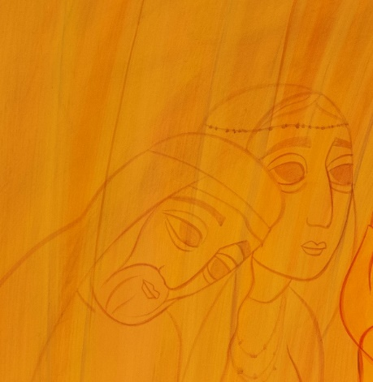
PRIMO MOMENTO
Dio mostra la Sua santità in noi
L1 Dal libro del Profeta Ezechiele (36, 23-27)
Santificherò il mio nome grande, disonorato fra le genti, profanato da voi in mezzo a loro. Allora le genti sapranno che io sono il Signore - parola del Signore Dio - quando mostrerò la mia santità in voi davanti ai loro occhi. Vi prenderò dalle genti, vi radunerò da ogni terra e vi condurrò sul vostro suolo. Vi aspergerò con acqua pura e sarete purificati; io vi purificherò da tutte le vostre sozzure e da tutti i vostri idoli: vi darò un cuore nuovo, metterò dentro di voi uno spirito nuovo, toglierò da voi il cuore di pietra e vi darò un cuore di carne. Porrò il mio spirito dentro di voi e vi farò vivere secondo i miei statuti e vi farò osservare e mettere in pratica le mie leggi. Parola di Dio

L2 Dall’Esortazione Apostolica Gaudete et Exultate, di Papa Francesco (GE 15)
Lascia che la grazia del tuo Battesimo fruttifichi in un cammino di santità. Lascia che tutto sia aperto a Dio e a tal fine scegli Lui, scegli Dio sempre di nuovo. Non ti scoraggiare perché hai la forza dello Spirito Santo affinché sia possibile, e la santità, in fondo, è il frutto dello Spirito Santo nella tua vita (cfr Gal 5, 22-23). Quando senti la tentazione di invischiarti nella tua debolezza, alza gli occhi al Crocifisso e digli: “Signore, io sono un poveretto, ma tu puoi compiere il miracolo di rendermi un poco migliore”. Nella Chiesa, santa e composta da peccatori, troverai tutto ciò di cui hai bisogno per crescere verso la santità.

Sostiamo alcuni momenti in silenzio profondo e interiorizziamo queste parole: Signore abbi pietà di me, aumenta la mia fiducia in te.

Introduciamo il nostro silenzio adorante accompagnati dal canto di un canone di Taizé: Misericordias Domini in aeternum cantabo.

SECONDO MOMENTO
La santità nuziale risplende intorno a noi
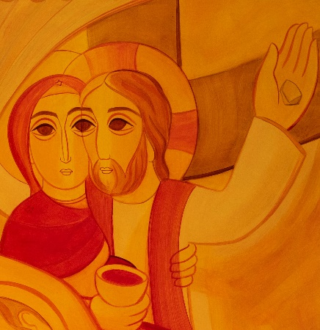
L1. Dal Vangelo di Matteo (Mt 5, 14-16)
Voi siete la luce del mondo; non può restare nascosta una città che sta sopra un monte, né si accende una lampada per metterla sotto il moggio, ma sul candelabro, e così fa luce a tutti quelli che sono nella casa. Così risplenda la vostra luce davanti agli uomini, perché vedano le vostre opere buone e rendano gloria al Padre vostro che è nei cieli. Parola del Signore.

L2. “I coniugi, nel loro mutuo amore, ricevono il dono dello Spirito di Cristo e vivono la loro chiamata alla santità. (AL 69)
“Ci sono molte coppie di sposi sante, in cui ognuno dei coniugi è stato strumento per la santificazione dell’altro. Vivere e lavorare con altri è senza dubbio una via di crescita spirituale. San Giovanni della Croce diceva a un discepolo: stai vivendo con altri “perché ti lavorino e ti esercitino nella virtù””. (GE 141)
“Dio volle santificare e salvare gli uomini non individualmente e senza alcun legame tra loro, ma volle costituire di loro un popolo, che lo riconoscesse secondo la verità e lo servisse nella santità”. (LG 9)

Sostiamo alcuni momenti in silenzio profondo e adorante e interiorizziamo queste parole: Grazie per la mia famiglia, grazie per queste famiglie che adorano Te.

Accompagniamo la preghiera con il canone di Taizé: Ubi caritas et amor, ubi caritas, Deus ibi est.

TESTIMONIANZA: il tempo per Dio e per noi
E’ iniziato tutto così, giorno dopo giorno. La fretta, le corse, il lavoro, i figli e abbiamo smesso di parlarci, di fermarci e dirci le cose, soprattutto quelle più profonde e personali. Ci siamo allontanati, si è creata una distanza e un silenzio davvero pesante tra noi. In apparenza sembrava non ci fossero problemi. La vita in Parrocchia ci vedeva impegnati, ormai da anni, forse più per abitudine che per convinzione. Io presa dalle faccende domestiche, lui pensieroso per il lavoro, il calcetto e qualche vecchio amico. Mi sono sentita sola. Avevamo persino smesso di recitare la preghiera insieme prima di dormire. Lui si coricava prima di me ed io mi alzavo prima di lui. Un pomeriggio accompagno uno dei miei figli in parrocchia per le confessioni, entro in Chiesa e sento il parroco dire: “Da quanto tempo non parlate più con Dio? Chi non parla si allontana, succede tra le persone e accade anche con Dio”. In un lampo mi passa per la mente il volto di mio marito, e mi ritrovo con le lacrime agli occhi. Ci siamo allontanati, ho paura di perderlo. Mi faccio il segno della croce, esco, prendo la macchina e mi dirigo verso il suo negozio. Quando mi vede, impallidisce e mi chiede: “è successo qualcosa di grave?”. Sì rispondo, ci siamo allontanati, non parliamo da mesi, ho paura. Lui mi guarda, accenna un sorriso e mi dice: “Finalmente! Ti aspettavo, mi sono sentito solo”. L’ho baciato, io che ho vergogna di tutto e di tutti. Lì, davanti alle commesse, come un’adolescente spensierata. Gli chiedo di prenderci due ore per noi. Afferra la giacca e usciamo. Prima di andare a bere un caffè mi porta in Chiesa e mi dice: “ricominciamo da qui. Lui ci ha aperto gli occhi”. E’ stato il nostro piccolo miracolo, eravamo ciechi e abbiamo rivisto la luce. Da quel giorno ogni santa sera, ci prendiamo cinque minuti per noi, ci raccontiamo quello che ci passa nel cuore e recitiamo una preghiera. Basta poco, ma un “poco” quotidiano.
(Sandra e Flavio)

RIFLESSIONE del Celebrante o lettura del brano
La presenza del Signore abita nella famiglia reale e concreta, con tutte le sue sofferenze, lotte, gioie e i suoi propositi quotidiani. Quando si vive in famiglia, lì è difficile fingere e mentire, non possiamo mostrare una maschera. Se l’amore anima questa autenticità, il Signore vi regna con la sua gioia e la sua pace. La spiritualità dell’amore familiare è fatta di migliaia di gesti reali e concreti. In questa varietà di doni e di incontri che fanno maturare la comunione, Dio ha la propria dimora. Questa dedizione unisce «valori umani e divini», perché è piena dell’amore di Dio. In definitiva, la spiritualità matrimoniale è una spiritualità del vincolo abitato dall’amore divino. (AL 315) Se la famiglia riesce a concentrarsi in Cristo, Egli unifica e illumina tutta la vita familiare. I dolori e i problemi si sperimentano in comunione con la Croce del Signore, e l’abbraccio con Lui permette di sopportare i momenti peggiori. Nei giorni amari della famiglia c’è una unione con Gesù abbandonato che può evitare una rottura. Le famiglie raggiungono a poco a poco, «con la grazia dello Spirito Santo, la loro santità attraverso la vita matrimoniale, anche partecipando al mistero della croce di Cristo, che trasforma le difficoltà e le sofferenze in offerta d’amore». D’altra parte, i momenti di gioia, il riposo o la festa, e anche la sessualità, si sperimentano come una partecipazione alla vita piena della sua Risurrezione. I coniugi danno forma con vari gesti quotidiani a questo «spazio teologale in cui si può sperimentare la presenza mistica del Signore risorto». (AL 317)
Con la testimonianza, e anche con la parola, le famiglie parlano di Gesù agli altri, trasmettono la fede, risvegliano il desiderio di Dio, e mostrano la bellezza del Vangelo e dello stile di vita che ci propone. Così i coniugi cristiani dipingono il grigio dello spazio pubblico riempiendolo con i colori della fraternità, della sensibilità sociale, della difesa delle persone fragili, della fede luminosa, della speranza attiva. La loro fecondità si allarga e si traduce in mille modi di rendere presente l’amore di Dio nella società. (AL 184)

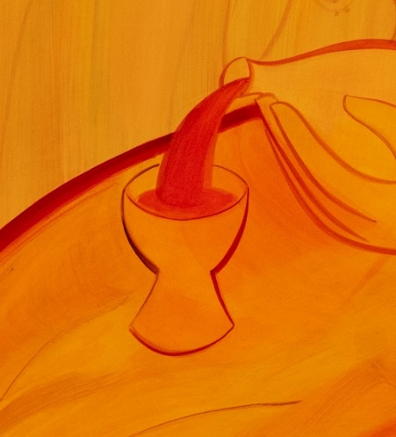
TERZO MOMENTO
La santità cresce nella comunione

P. Invochiamo Dio Padre, che in Gesù Cristo ci ha riempiti di ogni benedizione, perché benedica le nostre famiglie e tutte le famiglie del mondo.
Diciamo insieme:
Benedici, Signore, le nostre famiglie.

- Ti rendiamo grazie, Signore Gesù, perché hai accettato il dono del nostro amore umano per trasformarlo, per cambiargli la sostanza rendendolo divino. Preghiamo.
- Signore Gesù, sposo della nostra famiglia, solo uniti a te il nostro amore sarà eterno, forte, invincibile, autentico e fecondo. Preghiamo.
- Ti chiediamo perdono per quando ci siamo lasciati tentare dall'egoismo, abbiamo pensato solo alla nostra realizzazione, ai nostri interessi, ai nostri capricci separandoci da quell'unità della coppia che custodisce la famiglia. Preghiamo.
- Signore, ti preghiamo per le famiglie che stanno attraversando grandi e dolorose difficoltà, perché trovino un sostegno concreto nella comunità e non perdano mai la speranza in Te. Preghiamo.
- Signore, ti preghiamo perché nella nostra comunità le famiglie si sostengano reciprocamente e sappiano aprirsi per donare aiuto e vicinanza a chi è in difficoltà. Preghiamo.
- Signore, ti preghiamo perché nelle nostre famiglie non manchi mai il dialogo. Aiutaci ad ascoltarci con pazienza e attenzione, ad essere premurosi e a dare importanza all’altro. Preghiamo.
- Accostandoci alla Comunione siamo, in un modo invisibile, una sola carne. Che questa unità ci porti alla fecondità, al dono del nostro amore che supera i confini di noi due per allargarsi dove tu desideri, Signore. Preghiamo.
Padre Nostro

BENEDIZIONE EUCARISTICA
C. Preghiamo. Signore Gesù Cristo, che nel mirabile sacramento dell'Eucaristia ci hai lasciato il memoriale della tua Pasqua, fa' che adoriamo con viva fede il santo mistero del tuo Corpo e del tuo Sangue, per sentire in noi i benefici della redenzione. Tu sei Dio e vivi e regni con Dio Padre, nell'unità dello Spirito Santo, per tutti i secoli dei secoli.
T. Amen
T. Dio sia benedetto.
Benedetto il suo santo nome.
Benedetto Gesù Cristo vero Dio e vero uomo.
Benedetto il nome di Gesù.
Benedetto il suo sacratissimo Cuore.
Benedetto il suo preziosissimo Sangue.
Benedetto Gesù nel santissimo Sacramento dell'altare.
Benedetto lo Spirito Santo Paraclito.
Benedetta la gran Madre di Dio, Maria santissima.
Benedetta la sua santa ed Immacolata Concezione.
Benedetta la sua gloriosa Assunzione.
Benedetto il nome di Maria Vergine e Madre.
Benedetto san Giuseppe, suo castissimo sposo.
Benedetto Dio nei suoi angeli e nei suoi santi.

Canto: Salve Regina

Le immagini presenti sono opera di p. Marko Ivan Rupnik, 2021

- MEDITAZIONE SULL’ICONA
Ogni comunità può adattare e/o sviluppare, a seconda delle proprie esigenze, i momenti di meditazione proposti, alternandoli con pause di silenzio per la preghiera interiore, canti e preghiere comunitarie. La meditazione non intende essere solo un momento individuale, ma un tempo di dialogo e di preghiera anche degli sposi con Gesù.
Seguono possibili proposte con meditazioni e riflessioni sviluppate a partire dall’immagine-icona dell’Incontro Mondiale delle Famiglie del maestro Marko Rupnik.

1 «Per questo l'uomo lascerà suo padre e sua madre e si unirà alla sua donna e i due formeranno una carne sola. Questo mistero è grande; lo dico in riferimento a Cristo e alla Chiesa!» (Ef 5,31-32)
1° momento: Osserviamo l’immagine
Che cosa vedo?
Osservo i particolari
Nell’amore dell’uomo e della donna c’è un mistero che è velato, nascosto.
2° momento: Spunti da Amoris Laetitia
- «Il matrimonio è una vocazione, in quanto è una risposta alla specifica chiamata a vivere l’amore coniugale come segno imperfetto dell’amore tra Cristo e la Chiesa». (AL 72)
- «Cristo Signore “viene incontro ai coniugi cristiani nel sacramento del matrimonio” e con loro rimane. Nell’incarnazione, Egli assume l’amore umano, lo purifica, lo porta a pienezza, e dona agli sposi, con il suo Spirito, la capacità di viverlo». (AL 67)
3° momento: La riflessione
- Il nostro “sì” a formare una famiglia è la nostra risposta alla chiamata di Dio a vivere l’amore nel matrimonio e nella famiglia. È un “sì” che siamo chiamati a rinnovare ogni giorno. Nel sacramento del matrimonio, con il loro “sì”, l’uomo e la donna chiedono al Signore di trasformare il loro amore, perché sia purificato e possa crescere verso la pienezza.
- Nella nostra famiglia le nostre relazioni appaiono in qualche modo “velate”? Posso chiedere aiuto al Signore perché cambi il mio cuore rispetto ad una particolare situazione?
4° momento: Preghiera personale e di coppia
In un momento di silenzio personale o di dialogo di coppia, esprimiamo al Signore la nostra preghiera:
- per che cosa posso ringraziare e per che cosa invocare l’aiuto del Signore?
- per che possiamo ringraziare e per che cosa possiamo invocare l’aiuto del Signore?

2 «Lo Spirito che il Signore effonde cambia il cuore dell’uomo» FC 13

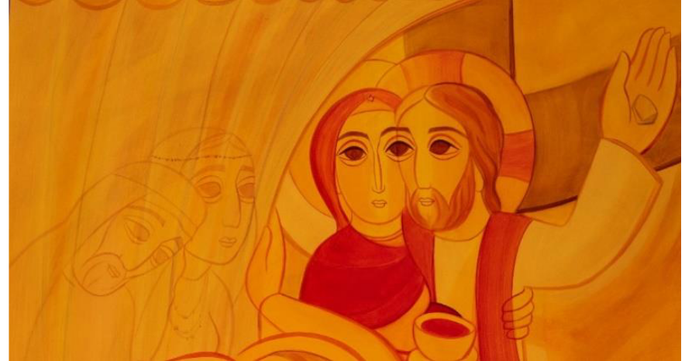
1° momento: Osserviamo l’immagine
Che cosa vedo?
Osservo i particolari
La mano di San Paolo toglie il velo: ora si comprende che l’amore degli sposi ha in sé un riflesso dell’amore infinito e indissolubile che Gesù ha per la Chiesa, sua Sposa, e che Dio ha per l’umanità. L’amore che si vive all’interno della famiglia rivela un’immagine, seppur velata, dell’infinito amore di Dio, che è un amore “nuziale”.

2° momento: Spunti da Amoris Laetitia
L’amore infinito di Dio è una realtà così grande che all’inizio l’umanità non riusciva a comprendere, non riusciva ad immaginare quanto grande potesse essere l’amore di Dio per ciascuno di noi (cfr. spiegazione di padre Rupnik). Dopo che Dio ci ha donato suo Figlio e dopo che Gesù si è offerto di morire in croce per salvarci, allora l’amore di Dio ci è apparso concreto e abbiamo cominciato ad intravedere il mistero di un amore così grande. Ecco perché san Paolo può iniziare a togliere il velo e noi possiamo scorgere, nell’amore tra un uomo e una donna, qualche cosa dell’amore di Dio.
- La verità «dell’amore tra uomo e donna, (...) s’illumina pienamente solo alla luce dell’amore di Cristo crocifisso. (...) “Il matrimonio basato su un amore esclusivo e definitivo diventa l’icona del rapporto di Dio con il suo popolo e viceversa: il modo di amare di Dio diventa la misura dell’amore umano”». (AL 70)
- «La Scrittura e la Tradizione ci aprono l’accesso a una conoscenza della Trinità che si rivela con tratti familiari. La famiglia è immagine di Dio, che è comunione di persone. [...] Gesù non solo ha riportato il matrimonio e la famiglia alla loro forma originale, ma ha anche elevato il matrimonio a segno sacramentale del suo amore per la Chiesa (cfr Mt 19,1-12; Mc 10,1-12; Ef 5,21-32). Da Cristo, attraverso la Chiesa, il matrimonio e la famiglia ricevono la grazia dello Spirito Santo, per testimoniare il Vangelo dell’amore di Dio». (cfr AL 71)

3° momento: La riflessione
L’amore che viviamo nella nostra famiglia rivela un’immagine “velata” del “modo di amare di Dio”, ma con la forza dello Spirito Santo, possiamo scostare sempre più il velo e crescere, giorno dopo giorno, nella nostra capacità di amare.
- Quali fragilità posso cercare di superare?
- Quali sono le fragilità della nostra relazione e come potremmo cercare di superarle?
4° momento: Preghiera personale e di coppia
In un momento di silenzio personale o di dialogo di coppia, esprimiamo al Signore la nostra preghiera:
- per che cosa posso ringraziare e per che cosa invocare l’aiuto del Signore?
- per che possiamo ringraziare e per che cosa possiamo invocare l’aiuto del Signore?

3 «Lo Spirito che il Signore effonde cambia il cuore dell’uomo» FC 13
Non hanno più vino (Gv2,3)

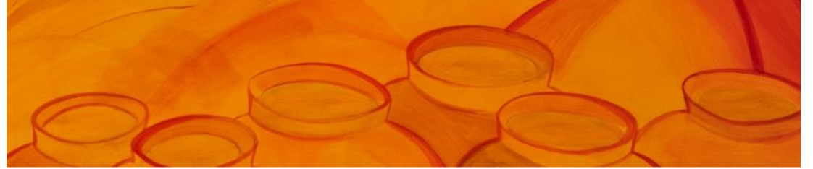

1° momento: Osserviamo l’immagine
Che cosa vedo?
Osservo i particolari
Le giare: sono di pietra; erano state riempite d’acqua, ora sono vuote.
2° momento: Spunti da Amoris Laetitia
▪ «Se possedessi tanta fede da trasportare le montagne, ma non avessi la carità, non sarei nulla. La parola “amore” (...), che è una delle più utilizzate, molte volte appare sfigurata. [...] Questo si vive e si coltiva nella vita che condividono tutti i giorni gli sposi, tra di loro e con i loro figli». (Cfr AL 89-90)
▪ «La storia di una famiglia è solcata da crisi di ogni genere, che sono anche parte della sua drammatica bellezza. Bisogna aiutare a scoprire che una crisi superata non porta ad una relazione meno intensa, ma a migliorare, a sedimentare e a maturare il vino dell’unione. Non si vive insieme per essere sempre meno felici, ma per imparare ad essere felici in modo nuovo, a partire dalle possibilità aperte da una nuova tappa. Ogni crisi implica un apprendistato che permette di incrementare l’intensità della vita condivisa, o almeno di trovare un nuovo senso all’esperienza matrimoniale. In nessun modo bisogna rassegnarsi a una curva discendente, a un deterioramento inevitabile, a una mediocrità da sopportare. Al contrario, quando il matrimonio si assume come un compito, che implica anche superare ostacoli, ogni crisi si percepisce come l’occasione per arrivare a bere insieme il vino migliore. [...] Ogni crisi nasconde una buona notizia che occorre saper ascoltare affinando l’udito del cuore». (AL 232)

3° momento: La riflessione

L’acqua contenuta nelle giare può essere paragonata al nostro amore umano che, nel tempo, sembra consumarsi. Ci sono momenti o periodi, nella vita, nei quali abbiamo l’impressione che nelle nostre giare sia rimasto poco amore.
▪ Ogni crisi, piccola o grande che sia, può divenire «l’occasione per arrivare a bere insieme il vino migliore». Sono davvero convinto/a di questo? Riesco a crederlo e a mantenere viva la speranza, anche nelle difficoltà?

4° momento: Preghiera personale e di coppia
In un momento di silenzio personale o di dialogo di coppia, esprimiamo al Signore la nostra preghiera:
- per che cosa posso ringraziare e per che cosa invocare l’aiuto del Signore?
- per che possiamo ringraziare e per che cosa possiamo invocare l’aiuto del Signore?

4. Lo Spirito che il Signore effonde (...) rende l’uomo e la donna capaci di amarsi
come Cristo ci ha amato» FC 13

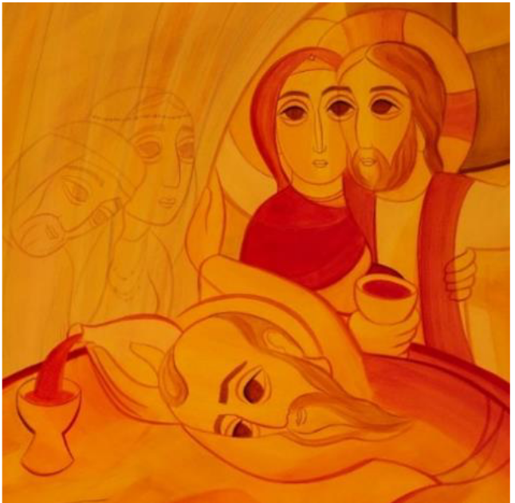

1° momento: Osserviamo l’immagine
Che cosa vedo?
Osservo bene ogni particolare.
Padre Rupnik ha raffigurato San Paolo mentre versa il vino che è uscito come sangue dal costato di Cristo: è il vino buono dell’amore, offerto all’umanità.

2 ° momento: Spunti da Amoris Laetitia
«Tutta la vita in comune degli sposi, tutta la rete delle relazioni che tesseranno tra loro, con i loro figli e con il mondo, sarà impregnata e irrobustita dalla grazia del sacramento [...], in cui Dio ha espresso tutto il suo amore per l’umanità e si è unito intimamente ad essa. Non saranno mai soli con le loro forze ad affrontare le sfide che si presentano. Essi sono chiamati a rispondere al dono di Dio con il loro impegno, la loro creatività, la loro resistenza e lotta quotidiana, ma potranno sempre invocare lo Spirito Santo che ha consacrato la loro unione, perché la grazia ricevuta si manifesti nuovamente in ogni nuova situazione». (AL 74)

3° momento: La riflessione
- Rifletto sul mio impegno a pensare con creatività e perseveranza a nuovi modi per amare all’interno della mia famiglia.
- Riflettiamo insieme su come possiamo coltivare il nostro rapporto con Dio, per riconoscerlo come l’unica sorgente dell’Amore alla quale possiamo attingere sempre e così tornare a riempire le nostre giare, i nostri cuori.

4° momento: Preghiera personale e di coppia
In un momento di silenzio personale o di dialogo di coppia, esprimiamo al Signore la nostra preghiera:
- per che cosa posso ringraziare e per che cosa invocare l’aiuto del Signore?
- per che possiamo ringraziare e per che cosa possiamo invocare l’aiuto del Signore.

- FILM “IN FAMIGLIA”

E’ possibile per le comunità e le parrocchie organizzare momenti culturali in preparazione alla giornata come una serata cineforum per ragazzi e famiglie.
Seguono alcune proposte di film a "tema famiglia", con schede di presentazione, possibili anche per la visione personale, in coppia, ma anche in gruppi per attività di cineforum con introduzione e dibattito.

BIANCA COME IL LATTE ROSSA COME IL SANGUE
ANNO 2013
DURATA 102 minuti
REGISTA Giacomo Campiotti
ATTORI Luca Argentero, Filippo Scicchitano, Aurora Ruffino, Gaia Weiss, Romolo Guerreri, Gabriele Maggio, Roberto Salussoglia, Pasquale Salerno, Michele Codognesi, Ilaria Ingenito, Flavio Insinna, Cecilia Dazzi, Eugenio Franceschini
GENERE Drammatico, sentimentale
TEMATICHE TRATTATE: L’adolescenza e la malattia. Percorso di formazione che affronta la crescita, la vita, l’amore attraverso la morte.
TRAMA Tratto dall'omonimo best seller di Alessandro D'Avenia, è la storia di Leo, un adolescente come tanti che gioca a calcetto, ascolta musica a tutto volume e a scuola è tutt'altro che uno studente modello. Innamorato pazzo di Beatrice non ha però il coraggio di rivelarglielo. Quando riesce ad avvicinarsi alla ragazza, scopre che lei sta vivendo un grande dolore. E per questo Leo si troverà a crescere e fare delle scelte, appoggiato inaspettatamente da persone sulle quali non avrebbe mai sperato...
ADATTO PER: Genitori e figli

COME DIVENTARE GRANDI NONOSTANTE I GENITORI
ANNO 2016
GENERE commedia
DURATA 90 minuti
REGISTA Luca Lucini
ATTORI Margherita Buy, Giovanna Mezzogiorno, Matthew Modine, Sergio Albelli, Ninni Bruschetta, Paolo Calabresi, Giovanni Calcagno, Roberto Citran, Francesca De Martini, Gabriella Franchini, Paolo Pierobon, Federico Russo, Sara D'Amario, Elena Lietti, Aglaia Mora, Leonardo Cecchi, Beatrice Vendramin, Eleonora Gaggero, Federico Russo, Saul Nanni, Emanuele Misuraca, Chiara Primavesi
TEMATICHE TRATTATE: Rapporto genitori-figli, famiglia, adolescenza, amore, amicizia, scuola, musica
TRAMA Sempre più spesso i genitori assumono comportamenti competitivi verso i professori dei propri figli: contestano voti e programmi, vaneggiano di
simpatie, antipatie e complotti. Così, invece di aiutarli nella formazione
dei loro ragazzi, diventano ostacoli insormontabili alla loro crescita.
Presuntuosamente pensano: "Noi conosciamo meglio di chiunque altro i
nostri figli e sappiamo quanto valgono e come e cosa gli si deve
insegnare". E' quello che accade anche ai ragazzi del film quando, al liceo, arriva la nuova preside che decide di non aderire al concorso scolastico nazionale per gruppi musicali. Per i ragazzi, che hanno una passione sfrenata per la musica, è
un colpo mortale e, anche quando i genitori corrono a protestare, la
preside decide addirittura di raddoppiare il lavoro quotidiano dei ragazzi.
Dopo i primi voti bassi, i genitori consigliano prudentemente ai ragazzi di
sottostare alle decisioni della nuova preside. Tuttavia, i ragazzi, con
orgoglio, decidono di iscriversi al concorso musicale pur avendo contro
scuola e genitori. La sfida pare impossibile e invece porterà i ragazzi a
crescere in modo sorprendente tra ostacoli di ogni tipo da superare.
ADATTO PER: Ragazzi, genitori e figli, coppie

ENCANTO

ANNO 2021
GENERE Animazione
REGISTI Jared Bush e Byron Howard
Durata 99 Minuti
TEMATICHE TRATTATE: famiglia, identità, aspettative, viaggio alla scoperta di sé stessi
TRAMA Tutto è straordinario nella famiglia Madrigal. Straordinaria la casa e straordinari i suoi abitanti, dotati di talenti fuori dal comune, benedetti dalla magia che soccorse la nonna nel momento del bisogno, cinquant'anni prima, e che ancora illumina ogni cosa, o quasi. Mirabel Madrigal, infatti, è l'unica a non avere ricevuto alcun dono. Paziente e generosa, sempre allegra nonostante tutto, fa il possibile per aiutare fratelli e genitori ma spesso finisce per essere d'intralcio agli altri, che appaiono più bravi, più dotati, più amati. Soltanto quando la fiamma della magia minaccia di spegnersi, e il suo volto compare in una confusa visione del drammatico futuro che li aspetta, Mirabel decide che tocca a lei andare alla ricerca di una soluzione, e all'origine del mistero che l'avvolge.
Il viaggio di Mirabel è dunque un viaggio alla scoperta di sé e della propria luce, dopo che per anni ha vissuto all'ombra di quella dei suoi famigliari. Eppure Mirabel una specialità ce l'ha, lo sguardo, diverso dagli altri, ma unico, lucido, empatico.
Encanto è una storia di “rifondazione”: quel riposizionamento anche doloroso o violento della fondamenta della casa (leggi: famiglia) che periodicamente ha bisogno di essere messo in atto, per liberare nuove energie e includere nuove prospettive. È un racconto di tradizione e rivoluzione, che passa attraverso l'accettazione dell'imperfezione che porta alla vera sostanza.
ADATTO PER: Ragazzi, genitori e figli

SUPEREROI

ANNO 2021
GENERE mix fra sentimentale e fantasy
DURATA 113 minuti
REGISTA Paolo Genovese
ATTORI Alessandro Borghi, Jasmine Trinca
TEMATICHE TRATTATE: “la fatica di amarsi tutta la vita”
TRAMA Milano. Anna e Marco si incrociano per la prima volta mentre si stanno riparando dalla pioggia. Lei è un'aspirante fumettista, dinamica e dal carattere impulsivo. Lui è un professore di fisica che crede che dietro ogni nostro comportamento ci sia una spiegazione logica. Si rivedono, finiscono a letto insieme. Poi si separano di nuovo. Marco è fidanzato con Pilar, con cui sta per andare a convivere, Anna convive con Tullia. Ma il loro destino è quello di stare insieme. Nel corso degli anni la loro coppia si regge su un equilibrio, ora stabile ora molto precario. Emergono incomprensioni, fughe, scontri, cose non dette. Ma anche momenti di intensa felicità. Intanto il tempo passa e anche loro cambiano.
Il tempo è il vero protagonista di Supereroi. Il film racchiude infatti vent'anni dell'esistenza dei due personaggi e va continuamente avanti e indietro. Mostra come Anna e Marco, interpretati rispettivamente da Jasmine Trinca e Alessandro Borghi, cambiano. E, di conseguenza, come mutano fisicamente, come reagiscono davanti a situazioni simili che nella vita si ripresentano e davanti a nuove difficoltà e come si trasformano i loro sentimenti.
C'è la vita idealizzata che resta lì, dentro le strisce di fumetti che disegna Anna. I supereroi possono essere personaggi normali. Il loro potere soprannaturale è quello di resistere al tempo. Del resto, "una coppia è tale se dura. Altrimenti sono solo due persone che stanno insieme".

Per altri titoli e spunti si suggerisce di consultare questo link:
https://www.misterogrande.org/elenco_e_schede_film

